Software peluquería

* 1° sección funcionamiento peluquería
  + Agenda / turnero
    - Tiempos de cada servicio
    - Bloqueo de turno
    - Bloqueo de profesionales
    - Profesionales habilitados para cada servicio

**Dia hora profesional que se pueda ver por día/semana y mes y que se pueda filtrar por profesional**

* + **Generar comanda (cobro del servicio o producto)** 
    - **Fecha - personal y servicio que realizo – precio de lista – que permita mas de una comanda en una misma persona – subtotal de servicios – productos**

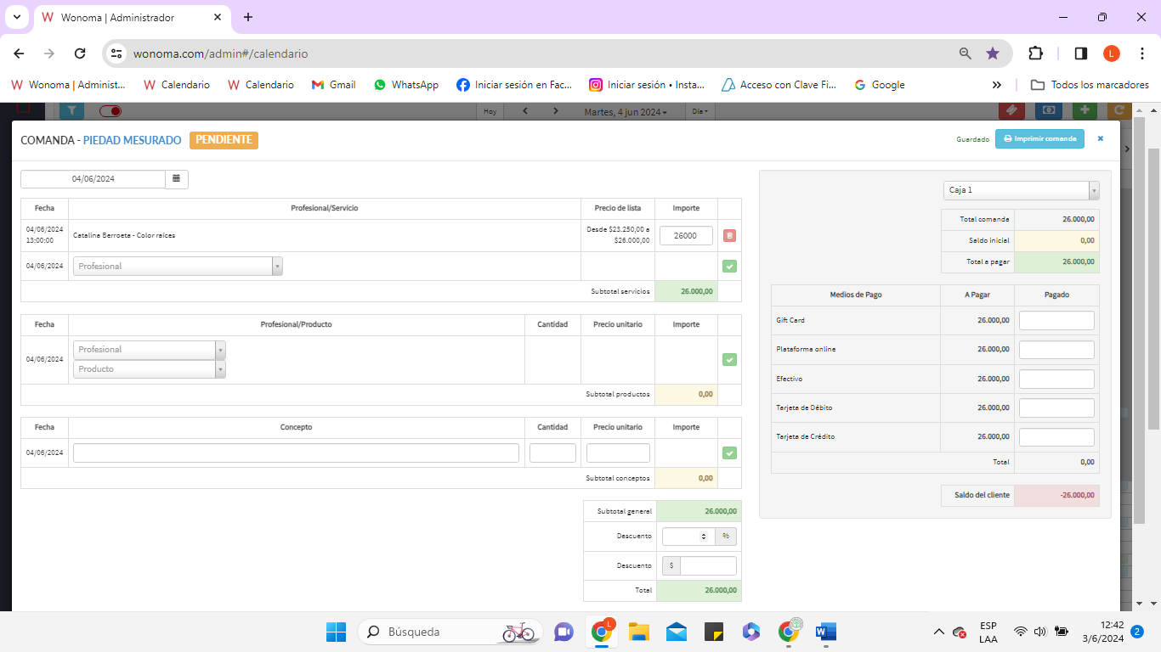

* + - **Captura comanda**
    - **Cada cliente registrado se debe vincular con el servicio que se realizó y el valor del mismo como así también de los productos que pueda comprar. Y se debe realizar el calculo y quedar registrado para un seguimiento.**
    - **Formas de pago (todas las existentes.) que se pueda pagar con distintas formas de pago y que calcule si queda deuda. En rojo si queda deuda y verde lo que pago.**
    - **Que tenga la opción de revertir el pago de la comanda.**
    - **Imprimir ticket**
    - **Crear nueva comanda.**
      * **Crear reservas**
        + **Nombre del cliente**
        + **Teléfono (API whatsapp)**
        + **Mail para confirmación**
        + **Fecha de nacimiento**
        + **Alerta de cumpleaños**
        + **Domicilio**
        + **Ficha personal**

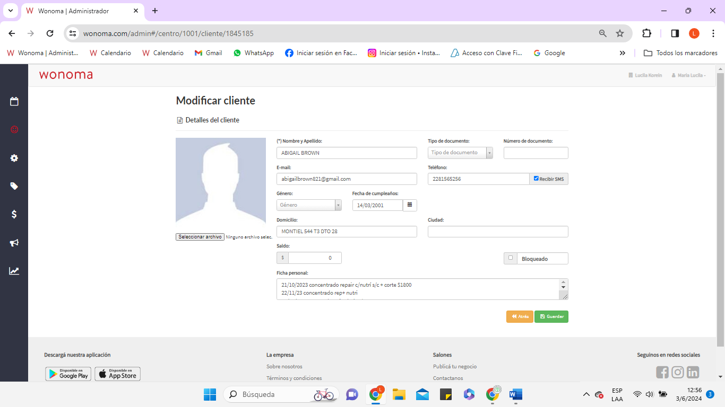

* **Profesional que realiza el servicio (permiso de desplegable)**
* **Servicio desplegable**
* **Agenda (calendario)**
* **Horarios**

**Botón agregar**

**Desea agregar una nota personal.**

**Confirmar / cancela y se va directo a la agenda.**

**Cuando ya esta en la agenda debe permitir confirmar el turno y cambiar de color para diferenciar**

**Cuando toco en el turno de la agenda me muestra todo el detalle de la reserva para confirmarlo**

**Opciones confirmar / cancelar / modificar**

* **Crear gifcard para aplicar descuentos de servicios.**
* **Configuración de cada servicio**
* 
* 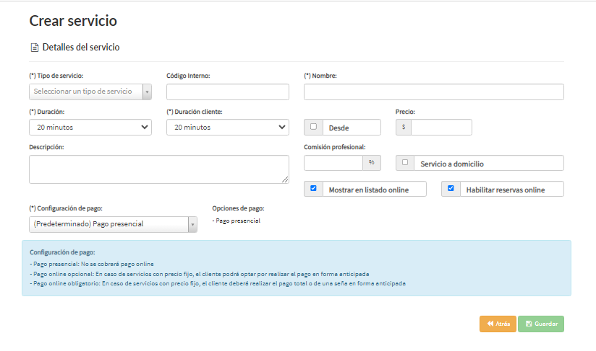
* **Opcion de crear sercivio**
* **PROFESIONALES**
* 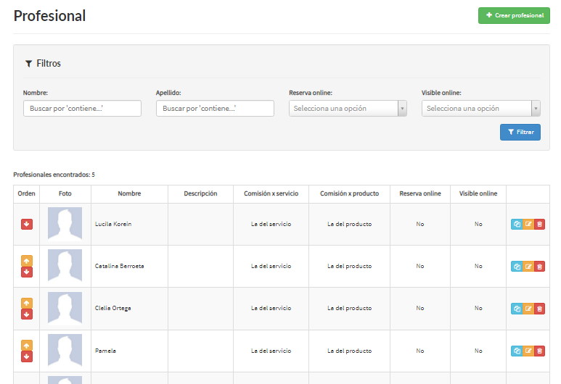
* **ESPACIO PARA CARGA DE FOTOS**

**SECCION DE VENTAS**

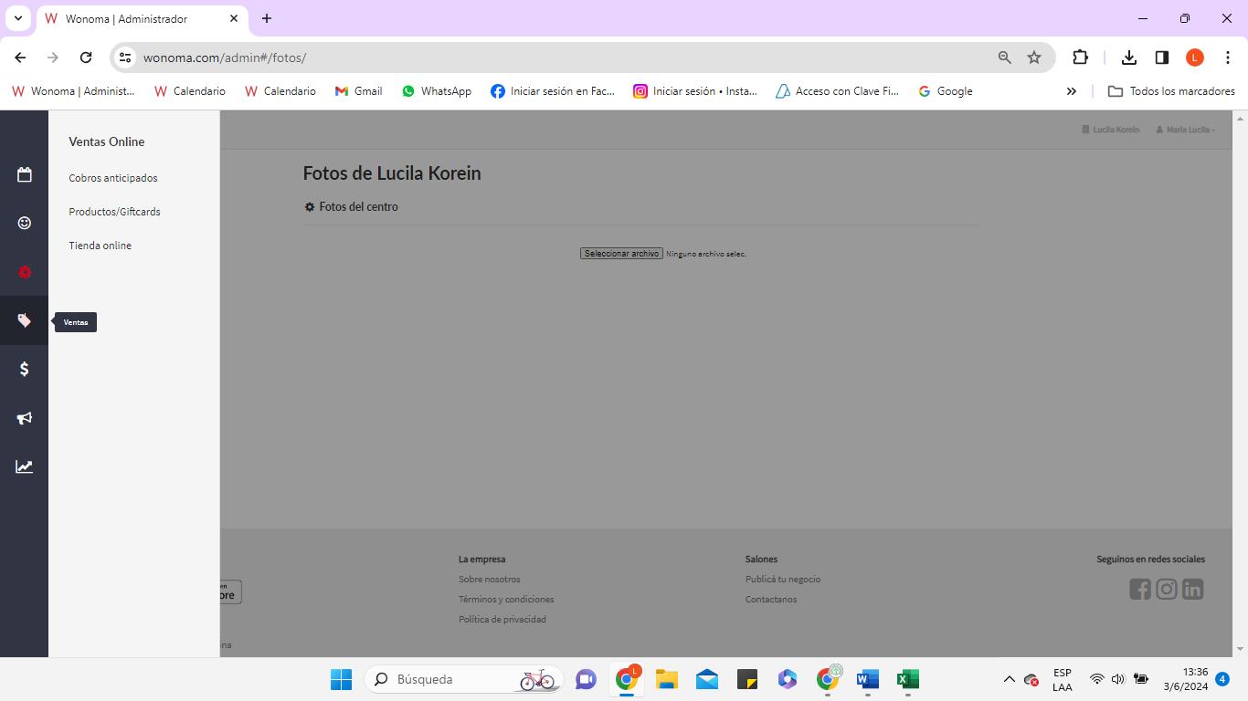

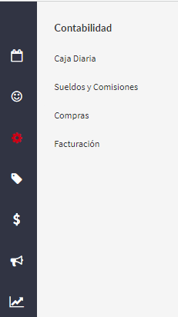

**AGREGAR**

* **LA PERSONA RESERVA UN TURNO Y PIDE UN SERVICIO ESE SERVICIO TIENE UN COSTO DEL SERVICIO Y DEL PRODCUTO EN CASO DE VENTA ( QUE INCLUYE LA CANTIDAD DE PRODUCTO QUE SE USA PARA EL SERVICIO Y CALCULAR EL VALOR DEL SERVICIO. ADEMAS QUE SE VINCULE CON EL STOCK Y QUE SE DESCUENTE DEL MISMO)**
* **EL STOCK Y VENTA RESUMEN Y FILTRO/ SERVICIOS**
* **OPCION DE GENERAR REPORTES DE TODO**